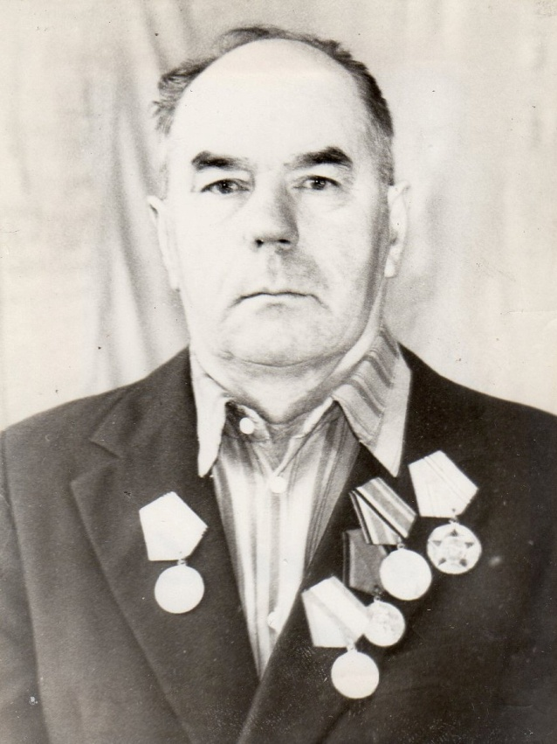
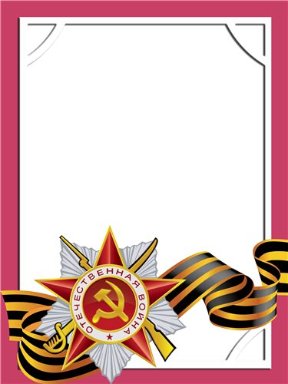
Макеев
Леонид
Николаевич

Ветеран войны и труда

Родился в 1922 г., п. Атиг, русский, б/п.
Участвовал в боевых действиях стрелком в составе 203 отр. Батальона НКВД и 445 стрелкового полка на втором Украинском фронте.
Награжден медалями «За победу над Германией» и другими четырьмя медалями.

